"Балалар түнгі қалада" рейді
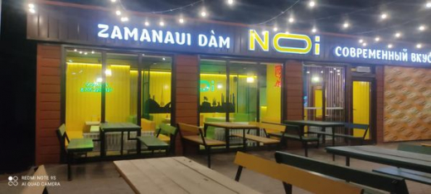

30 қазан күні «Балалар түнгі қалада» атты профилактикалық рейдтік іс-шара жүргізілді. Шара барысында ойынханалар, кафе, мейрамхана, тойханаларды аралап, иелеріне беймезгіл уақытта кәмелетке толмағандарды жұмысқа тарту, оларға ойын ойнауға рұқсат беру құқықтық жауапкершілікке соқтыратынын түсіндірді. Рейдттік іс-шара жұмыстары жалғасуда.

Рейд "Дети в ночном городе"

30 октября было проведено профилактическое рейдовое мероприятие «Дети в ночном городе". В ходе мероприятия, были посещены игорные заведения, кафе, рестораны, банкеты, с владельцами была проведена разъяснительная работа, что привлечение несовершеннолетних к работе в неподходящее время, разрешение им играть в игры влечет за собой правовую ответственность. Рейдовые мероприятия продолжаются.

